Fase | 4 | Grado | 3° |  | Campo | Ética, naturaleza y sociedades
Nombre del proyecto |  |  |  | La asamblea escolar

Nombre del (de la) alumno(a): _________________________________________

Grado y grupo: ___________ No. Aciertos: _________ Calificación: __________

Fecha de aplicación: _________________________________________________

INDICACIONES: Lee las preguntas y encierra el inciso de la respuesta correcta.

1.- Son grupos de personas que se unen para trabajar juntas con la finalidad de brindar apoyo a la población a resolver algún problema y mejorar su comunidad.
- Organizaciones culturales | c) Organizaciones benéficas
b) Organizaciones sociales | d) Comunidades de trabajo

2.- Elige las imágenes que representan la colaboración y respeto entre personas.
1. 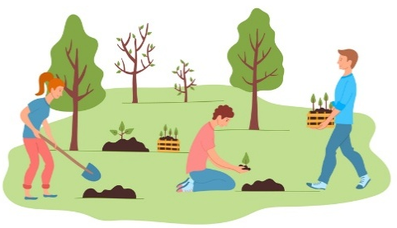 | 2.  | 3. 
4. 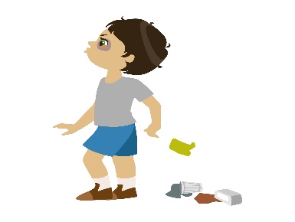 |  | 5.  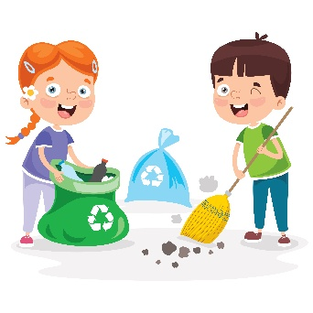

a) 1, 2, 3 | c) 2, 3, 4
b) 1, 4, 5 | d) 2, 4, 5

3.- Son formas de organización social, excepto:
- Los vecinos se reúnen para limpiar y embellecer el parque de la colonia, compartiendo las tareas y ayudándose mutuamente.
- Un grupo de jóvenes se ponen de acuerdo para llevar alimentos y ropa al albergue infantil.
- Una familia participa en reuniones comunitarias para decidir cómo mejorar los servicios públicos de su calle.
- El director de la escuela solicitó a las autoridades la construcción de un aula de cómputo para mejorar el aprendizaje de los estudiantes.

Lee el siguiente caso y responde a la pregunta 4.

En el grupo de 3° B se observa que el salón está muy sucio porque algunos compañeros no tiran la basura en su lugar y dejan los materiales desordenados, esto hace que el aula se vea desorganizada.

4.- ¿Qué acción implica la participación de alumnos y alumnas para resolver el problema?
a) Pedir al director que mande al personal de intendencia a que limpie el salón.
b) Organizar comisiones entre los alumnos para la vigilancia y limpieza del salón.
c) Organizar a los padres y madres de familia para que vayan a limpiar el salón.
d) Evitar producir basura y castigar a quien tome objetos del salón sin acomodarlos.

5.- De la siguiente lista, selecciona las acciones que contribuyen a resolver la problemática de la acumulación excesiva de basura en una escuela primaria.
I. | Realizar campañas de reciclaje y separación de basura.
II. | Contratar más personal de intendencia y limpieza.
III. | Conseguir más tambos y botes para depositar la basura.
IV. | Utilizar objetos y recipientes reutilizables para guardar los alimentos.
V. | Hacer una campaña de concientización mediante carteles y folletos.
VI. | Solicitar a las autoridades que tiren la basura todos los días.

a) I, IV, V | c) II, III, IV
b) I, II, V | d) II, IV, V

6.- Selecciona la opción que relaciona correctamente el concepto con su significado.

1. Respeto |  | (W) Es trabajar juntos en equipo para lograr un objetivo común.
2. Reciprocidad |  | (X) Implica reconocer y valorar la dignidad de cada persona, tratándolas con consideración.
3. Colaboración |  | (Y) Es estar atentos a lo que necesitan los demás y brindarles el apoyo que requieren.
4. Cuidado mutuo |  | (Z) Consiste en dar y recibir de manera justa.

a) 1Z, 2Y, 3W, 4X | c) 1X, 2Z, 3W, 4Y
b) 1Z, 2X, 3W, 4Y | d) 1X, 2Z, 3Y, 4W

Lee la situación y responde la pregunta 7.

En la Escuela "Carmen Serdán", las y los estudiantes de tercer grado realizan una asamblea para decidir cómo mejorar el patio de la escuela con la participación y ayuda de toda la comunidad.

7.- De la siguiente lista, selecciona las pautas para el uso apropiado del diálogo en la toma de acuerdos de esta asamblea.

1.- Esperar el turno para hablar.  2.- Permanecer en silencio para evitar conflictos.  3.- Imponer las ideas propias.  4.- Hablar en un tono de voz adecuado y con cortesía. |  | 5.- No expresar opiniones contrarias.  6.- Formular preguntas para aclarar ideas.  7.- Usar un tono de voz muy alto.  8.- Escuchar las opiniones de los demás.

a) 1, 2, 5, 8 | c) 1, 4, 6, 8
b) 2, 3, 5, 7 | d) 1, 4, 6, 7

CLAVE DE RESPUESTAS

REACTIVO | RESPUESTA |  | ACIERTOS | CALIFICACIÓN
1 | b |  | 7 | 10
2 | a |  | 6 | 8.5
3 | d |  | 5 | 7.1
4 | b |  | 4 | 5.7
5 | a |  | 3 | 4.2
6 | c |  | 2 | 2.8
7 | c |  | 1 | 1.4
TABLA DE ESPECIFICACIONES

REACTIVO | CAMPO | CONTENIDO | PDA
1 al 3 |  | Experiencias de organización comunitaria del pasado y del presente, y las acciones de colaboración, reciprocidad, cuidado mutuo y trabajo por el bienestar de la escuela, barrio, comunidad, pueblo y colectivo social, para configurar ambientes seguros e igualitarios, con equidad y justicia. | Indaga en fuentes orales o escritas acerca de formas de organización participativa en el pasado y el presente de su comunidad, e identifica la importancia de la colaboración, la reciprocidad, el respeto y el cuidado mutuo.
4 y 5 |  | Experiencias de organización comunitaria del pasado y del presente, y las acciones de colaboración, reciprocidad, cuidado mutuo y trabajo por el bienestar de la escuela, barrio, comunidad, pueblo y colectivo social, para configurar ambientes seguros e igualitarios, con equidad y justicia. | Propone para su aplicación en la escuela formas de organización participativa, que contribuyan al bienestar de la colectividad escolar.
6 |  | Experiencias de organización comunitaria del pasado y del presente, y las acciones de colaboración, reciprocidad, cuidado mutuo y trabajo por el bienestar de la escuela, barrio, comunidad, pueblo y colectivo social, para configurar ambientes seguros e igualitarios, con equidad y justicia. | Indaga en fuentes orales o escritas acerca de formas de organización participativa en el pasado y el presente de su comunidad, e identifica la importancia de la colaboración, la reciprocidad, el respeto y el cuidado mutuo.
7 |  | Diálogo para la toma de acuerdos y el intercambio de puntos de vista. | Reconoce y usa pautas que norman los intercambios orales, como respetar el turno para hacer uso de la palabra, prestar atención, adecuar el volumen de voz, emplear fórmulas de cortesía, mantener el interés, plantear preguntas.

